FugenFrisch betongrau 14 Flasche 0,5 L -

Sopro Bauchemie

Eigenschaften

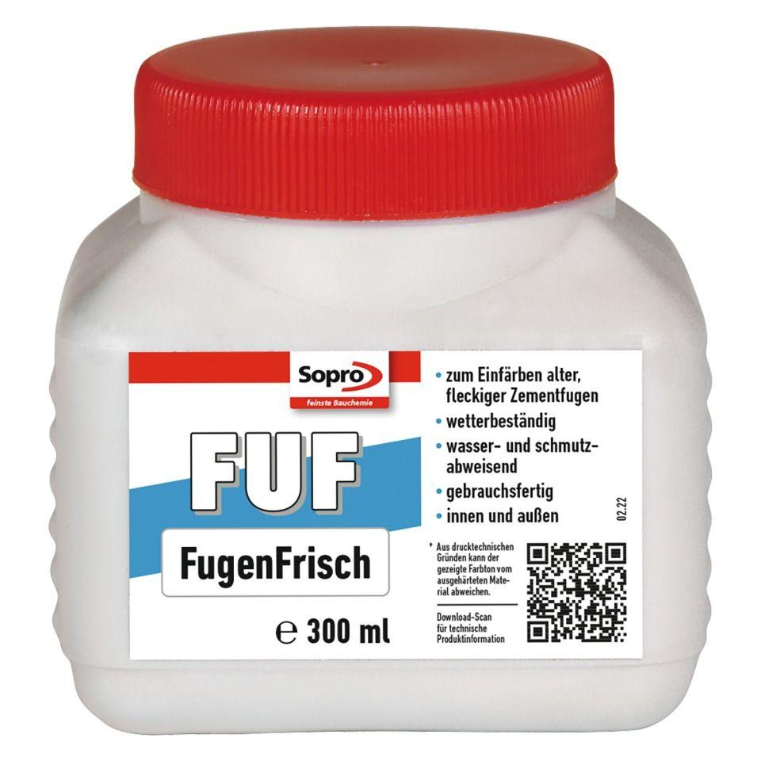

GTIN:

4005734954045

HAN:

6HR5601455